Aknakereső játék dokumentáció

# A program osztálydiagramja

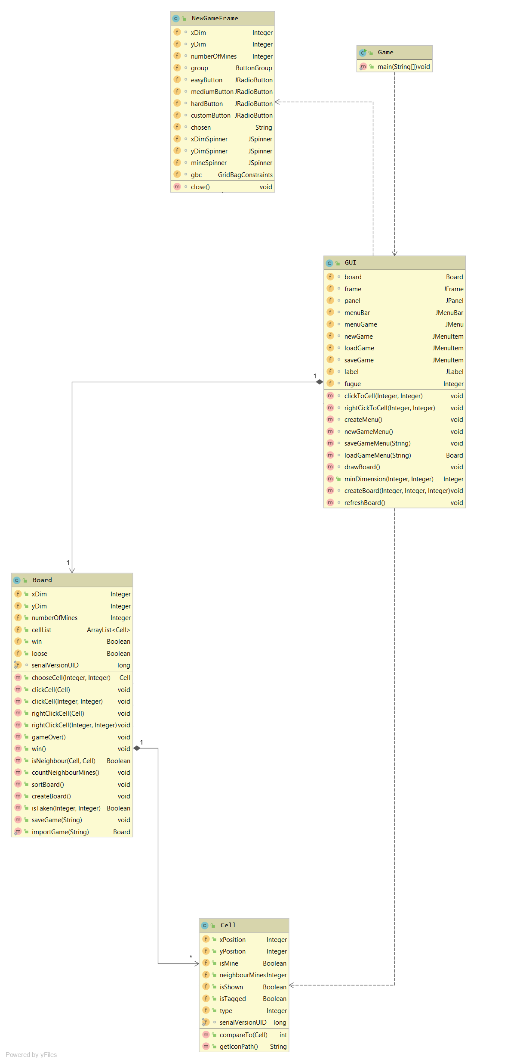

# Metódusok leírásai

## Cell osztály metódusai

* CompareTo(Cell): Összehasonlítja a Cell objektumot egy másik Cell objektumot, ha kisebb nála -1, ha egyenlő 0, ha nagyobb nála 1 értéket ad vissza.
* getIconPath(): Visszaad egy String útvonalat, amelyen elérhető a Cell objektum által reprezentált cella képe.

## Board osztály metódusai

* chooseCell(Integer, Integer): Visszaadja azt a Cell objektumot, amelyiknek a koordinátái a megadottak.
* clickCell(Cell): Megvalósítja a Cell objektumon a bal egérgombbal klikkelés hatását.
* clickCell(Integer, Integer): A clickCell(Cell) függvényt hívja meg a chooseCell(Integer, Integer) metódus által meghatározott cellára.
* rightClickCell(Cell): Megvalósítja a Cell objektumon a jobb egérgombbal klikkelés hatását.
* rightClickCell (Integer, Integer): A rightClickCell (Cell) függvényt hívja meg a chooseCell(Integer, Integer) metódus által meghatározott cellára.
* gameOver(): A loose értékét true-ra állítja.
* win(): a win értékét true-ra állítja,
* isNeightbour(Cell, Cell): Ha a két megadott cella szomszédos, igaz értéket ad vissza, egyébként hamisat.
* sortBoard(): A Board Cell objektumait rendezi sorba.
* createBoart(): A konstruktorban megadott paramétereknek megfelelően feltölti a cellList-et.
* isTaken(Integer, Integer): Ellenőrzi, a cellList-ben szerepel-e már ilyen pozíciójú Cell objektum.
* saveGame(): Elmenti az objektumot egy bájt fájlként.
* importGame(): Visszaad egy Board objektumot, amit korábban elmentettünk.

## GUI osztály metódusai

* clickToCell(Integer, Integer): a megadott egérpozíción lévő cella clickCell metódusát hívja meg, és frissíti a táblát.
* rightClickToCell(Integer, Integer): a megadott egérpozíción lévő cella rightClickCell metódusát hívja meg, és frissíti a táblát.
* createMenu(): Elkészíti a menüsávot a newgame, loadgame és savegame menükkel.
* newGameMenu(): Elkészíti a newgame menüt, amely egy úgy frame-t hoz létre, itt lehet nehézségi szintet, vagy a játék dimenzióit és az aknák számát kiválasztani.
* saveGameMenu(String): meghívja a board saveGame() metódusát.
* loadGameMenu(String): meghívja a board importGame() metódusát.
* drawBoard(): Újrarajzolja a frame-t.
* minDimension(Integer, Integer): Visszaadja egy cella méretét, amit az ablak kisebbik méretéből számít ki.
* createBoard(Integer, Integer, Integer): Létrehozza a board objektumot, meghívja a createBoard() metódusát és kirajzolja a táblát.
* refreshBoard(): Újra kirajzolja a táblát.

## NewGameFrame metódusai

* close(): bezárja az objektumot.

# Felhasználói kézikönyv

A Game menüre kattintva választhatunk az alábbi opciók közül:

* Új játék elkezdése: ekkor kiválaszthatjuk a nehézségi szintet vagy a játék dimenzióit és az aknák számát egy új ablakban
* Játék betöltése: ekkor egy korábban elmentett játék töltődik be.
* Játék mentése: ekkor elmentődik a játék aktuális állása. Akkor válik elérhetővé, ha van olyan játék, amit el lehet menteni.

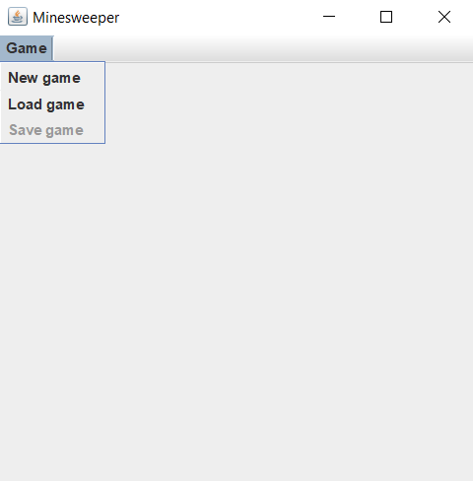

Ábra . Game menü

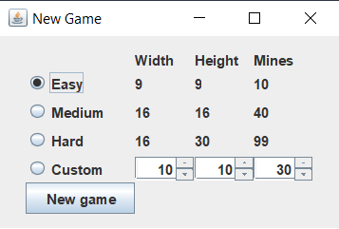

Ábra . New Game menü

A játék elkezdésekor betöltődik a kezdőtábla, amelynek grafikája a dátumtól függ (a dokumentáció 2019.12.06-án készült, így mikulás témájú a grafika). A tábla mezőkből áll, amelyeket jobb kattintással lehet megjelölni (aknát sejtünk alatta), bal egérgombbal pedig felfedni. Ha egy mező feltárult, és mellette akna található, akkor azoknak darabszámát egy számmal fogja jelezni (egy mező mellett értelemszerűen maximum 8 akna lehet). Ha a játékos aknamentes környezetű mezőre kattint, akkor az adott mezőhöz oldal- és sarokhatárosan csatlakozó (aknamentes) mezők mindegyike feltárul, valamint az így feltáruló aknamentes "szigettel" szomszédos mezők is feltárulnak. A játék célja: teljesíteni a táblát a lehető legrövidebb idő alatt. Ha aknára kattintunk, az adott mező "felrobban", tehát a játék véget ér, s az adott menetet elvesztettük. Győzelemmel kizárólag abban az esetben fejeződik be a játék, ha felfedtünk minden olyan mezőt, amely alatt nincs akna. Az ablak átméretezésével a játéktábla mérete is megnő.

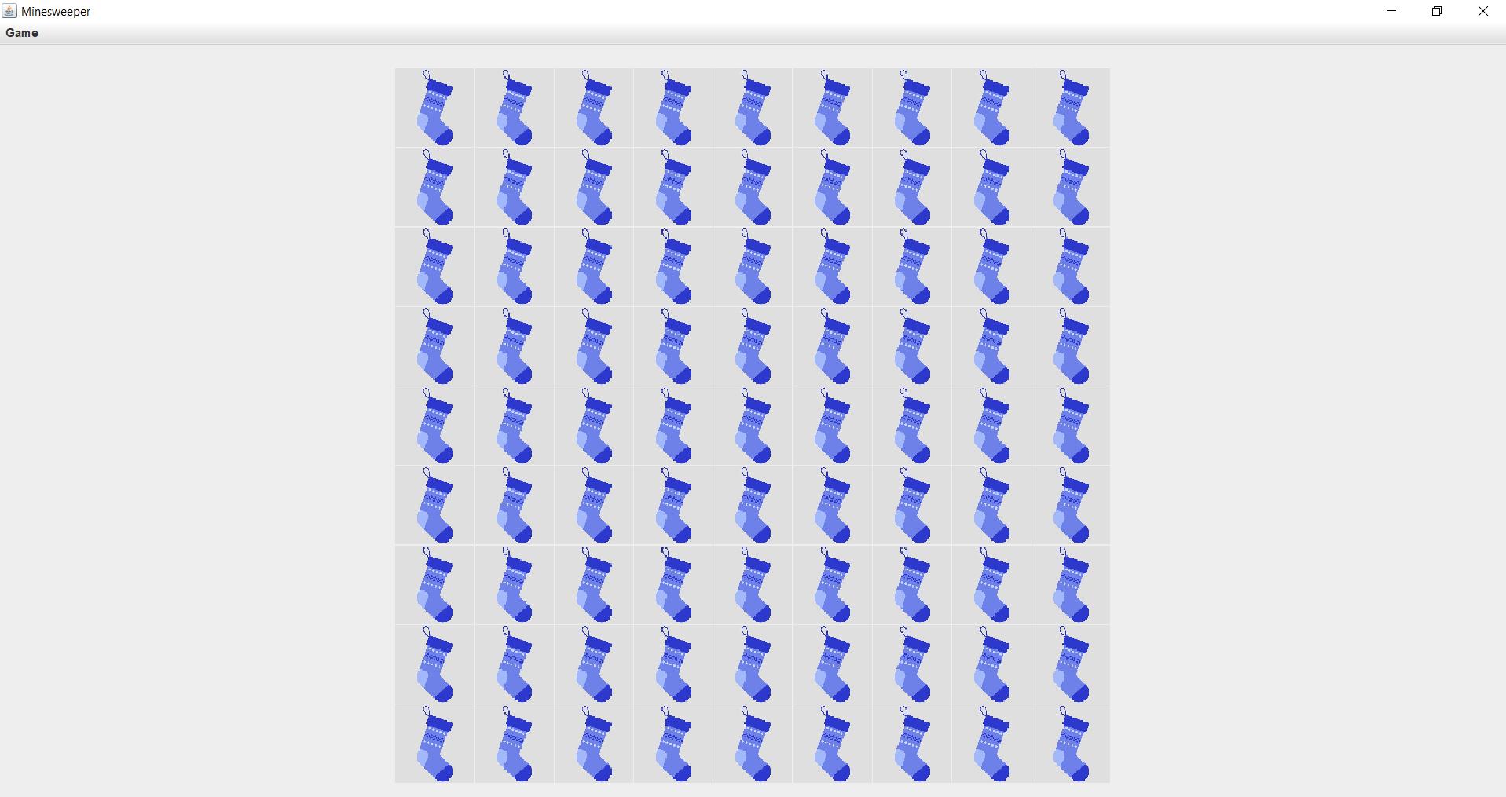

Ábra . Képernyő a játék elkezdésekor

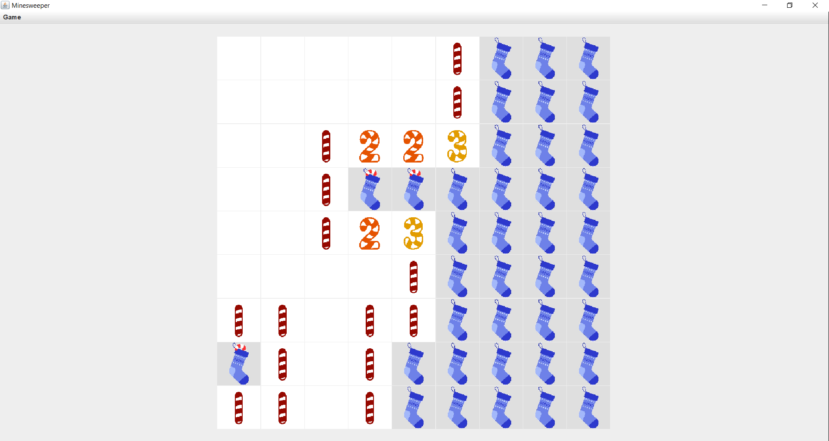

Ábra . A játék egy köztes állapota, felfedett és megjelölt mezőkkel.

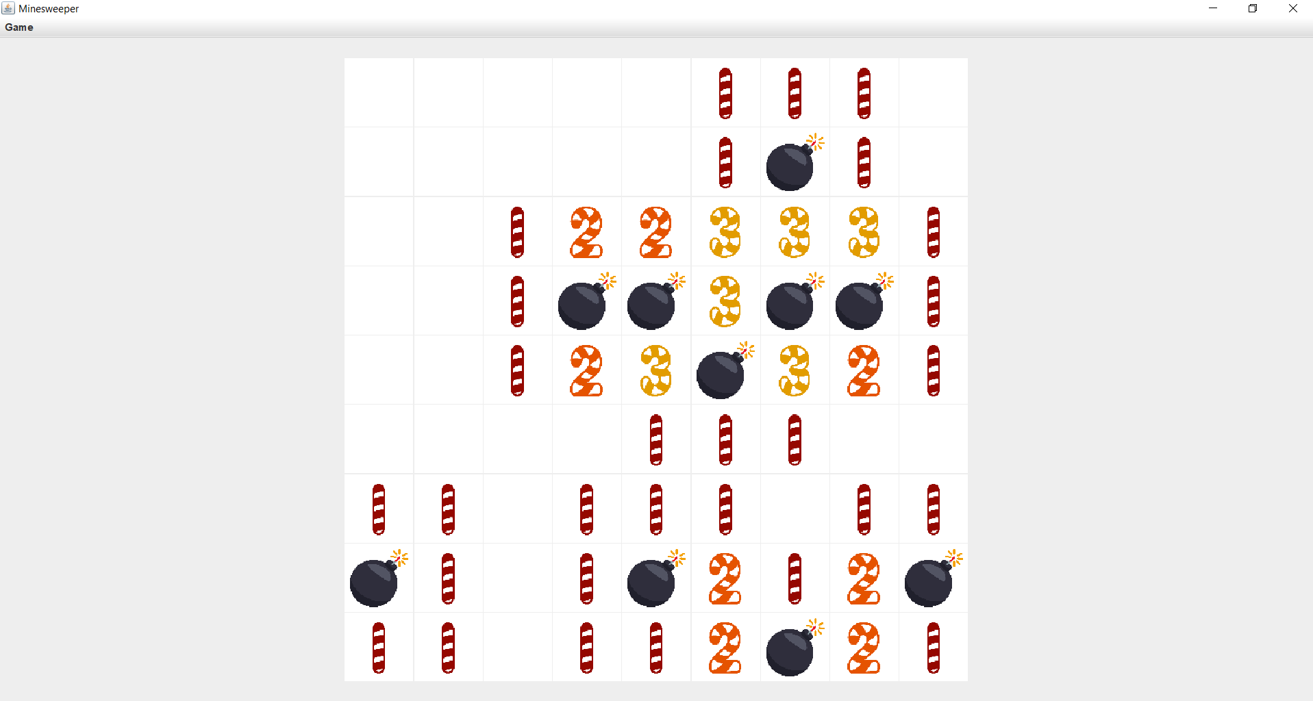

Ábra . A játék végi kép, az összes mező felfedett.